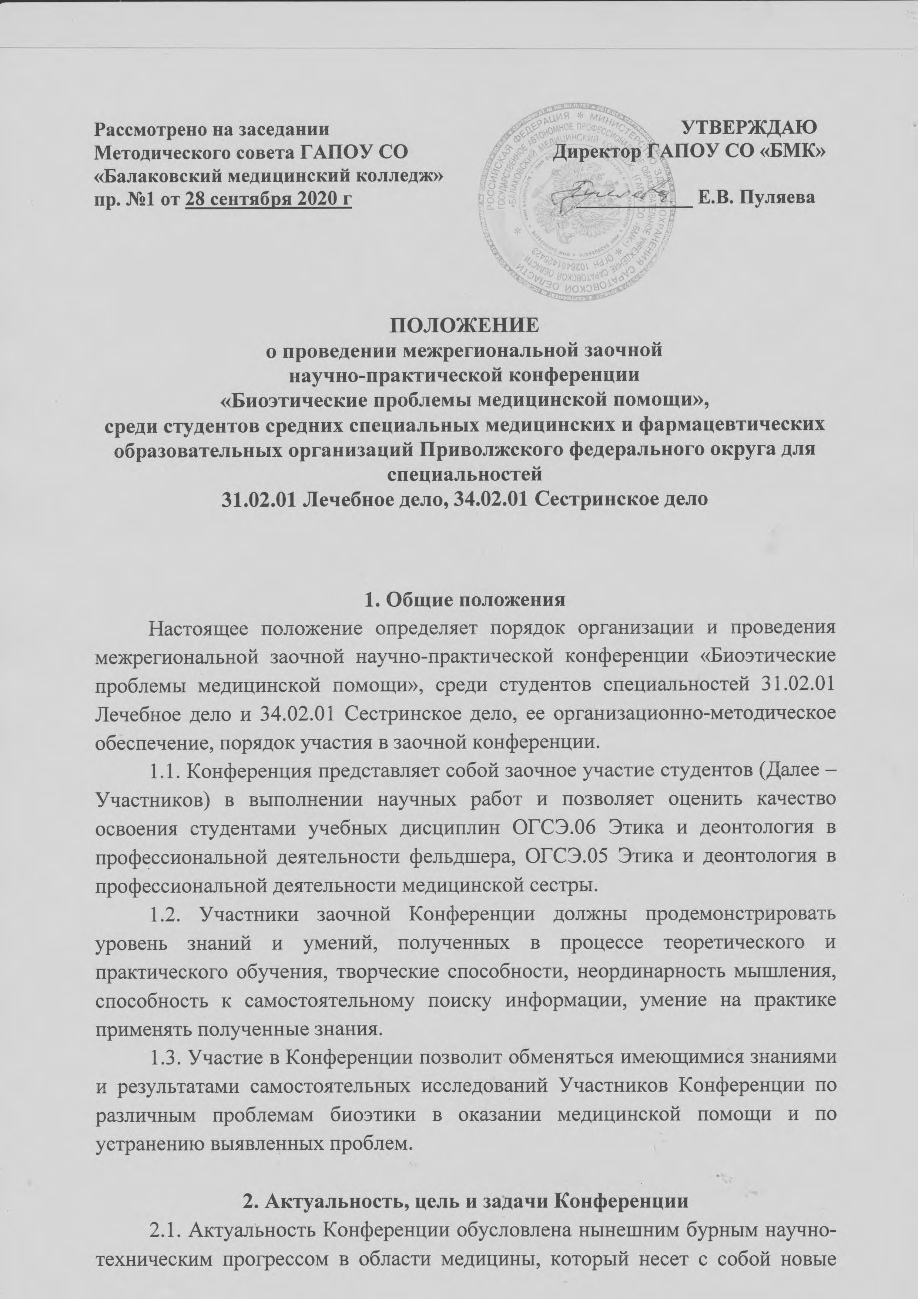
надежды на излечение пока что неприступных болезней, но вместе с тем порождает все новые и новые моральные проблемы, противоречия с нормами традиционной этики.
2.2. Целью проведения заочной Конференции является повышение качества подготовки студентов по учебным дисциплинам ОГСЭ.06 Этика и деонтология в профессиональной деятельности фельдшера, ОГСЭ.05 Этика и деонтология в профессиональной деятельности медицинской сестры и уровня мотивации к занятиям учебно-исследовательской и просветительской деятельностью.
2.3. Задачами Конференции являются:
- выявление у Участников творческих способностей, использование их для распространения, популяризации знаний;
- создание условий для развития навыков использования информационных технологий в будущей профессиональной деятельности;
- формирование профессиональных и общих компетенций специалистов, отвечающих современным потребностям здравоохранения;
- создание условий для обмена опытом между преподавателями средних медицинских образовательных организаций по совершенствованию использования самостоятельной работы студентов в учебно-воспитательном процессе.

3. Место и сроки проведения Конференции
3.1. Конференция проводится в соответствии с планом работы Совета директоров средних медицинских и фармацевтических образовательных организаций Приволжского федерального округа на 2020 – 2021 учебный год.
Место проведения: Государственное автономное профессиональное образовательное учреждение Саратовской области «Балаковский медицинский колледж» (далее – ГАПОУ СО «БМК»): Саратовская область, 413865 Тел./факс: +7(845-3)-35-82-53, г. Балаково, ул. Редкова, 52.
3.2. Сроки проведения:
I этап - прием заявок и конкурсных работ (23.11.2020-27.11.2020).
II этап - работа экспертной комиссии (30.11.2020-12.12.2020).
III этап - формирование сборника статей, сертификатов участия и наградных материалов на официальном сайте ГАПОУ СО «БМК» http://balmk.ru/ в разделе «Конкурсы. Олимпиады. Конференции» (13.12.2020-20.12.2020). В случае большого количества работа сроки могут быть увеличены.
3.3 Информационно-методическое обеспечение проведения Конференции осуществляет ГАПОУ СО «БМК».

4. Участники и условия проведения Конференции
4.1. К участию в Конференции приглашаются студенты специальностей 31.02.01 Лечебное дело и 34.02.01 Сестринское дело (не более двух работ от образовательного учреждения/филиала). Допускается соавторство.
4.2. Участие в Конференции является добровольным, бесплатным.
4.3. Для организации и проведения Конференции на базе ГАПОУ СО «БМК» создается организационный комитет, который:
- объявляет об условиях, порядке и сроках проведения Конференции;
- принимает заявки и материалы;
- осуществляет передачу материалов экспертной комиссии;
- по результатам работы комиссии формирует сборник научных студенческих работ, осуществляет подготовку сертификатов Участников и их размещение в разделе «Конкурсы. Олимпиады. Конференции».
4.4. Организационный комитет не подвергает сомнению самостоятельность подготовки статей Участниками. А также предполагает доверительные отношения между образовательными организациями.
4.5. Материалы Участника Конференции – заявка по установленной форме (Приложение 1) и статья – высылаются одновременно на электронный адрес: elena.alinovskaya@yandex.ru в период с 23.11.2020г по 27.11.2020г включительно с обязательной пометкой в теме – «Заочная Конференция. ФИО участника. Название ОО. Специальность». Заявка оформляется в формате MS WORD.
4.6. Экспертная оценка осуществляется в период с 30.11.2020г по 12.12.2020г специально созданной комиссией (из числа преподавателей ГАПОУ СО «БМК»).

5. Требования к статье на Конференцию
5.1. Материалы подаются в формате MS WORD, шрифт Times New Roman, кегль 12, интервал полуторный, все поля по 2 см, заголовок выравнивается по центру, текст – по ширине. Допустимый объем публикации статьи – не более 10 тысяч знаков, текст статьи может содержать таблицы, графики и рисунки.
5.2. В работе должны быть обозначены актуальность проблемы, цели, задачи исследования, материалы и методы, полученные результаты, выводы.
5.3. Текст должен быть выверен и не содержать орфографических и стилистических ошибок.
5.4. Обязательно следует указать библиографический список и ссылки на источники в тексте.
5.5. За достоверность данных и научное содержание работы несут ответственность автор и его научный руководитель.
5.6. Примерное оформление публикации /статьи:

Биоэтические проблемы оказания медицинской помощи в акушерстве и гинекологии
(полужирный, по центру, строчными буквами, без точки)
Семенова Е. А.
(полужирный, курсив, по центру, фамилия, а затем инициалы)
специальность
(по центру, без точки)
Научный руководитель: Петров М. С., преподаватель ГАПОУ СО «Балаковский медицинский колледж»
(Ф.И.О., должность, правильное название учебного заведения, по центу, без точки)

Пустая строка
Текст Текст Текст Текст Текст Текст Текст Текст Текст Текст Текст Текст Текст

5.7. Организаторы Конференции оставляют за собой право снятия с участия в Конференции статей, не соответствующих требованиям настоящего ПОЛОЖЕНИЯ.

6. Авторские права
6.1. В работах Участников Конференции могут быть использованы не только созданные самостоятельно материалы, но и заимствованные из различных источников с обязательной ссылкой на источник публикации.
6.2. При использовании материалов участники Конференции должны соблюдать Закон РФ «О защите авторских и смежных прав» и указывать ссылки на источник информации.
6.3. Ответственность за нарушение сторонних авторских прав несет автор работы.
6.4. Организаторы Конференции не несут ответственность в случае возникновения проблемных ситуаций, а работы, оказавшиеся в такой ситуации, с Конференции снимаются, в сборнике не публикуются.
6.5. Организаторы Конференции оставляют за собой право некоммерческого использования конкурсных материалов, в том числе возможность размещения материалов в банке данных методических разработок для использования в образовательном процессе с сохранением авторства разработчиков, без дополнительных условий и без выплаты авторских гонораров или иных отчислений.

7. Подведение итогов Конференции
7.1. Итоги участия в Конференции размещаются на официальном сайте ГАПОУ СО «БМК» http://balmk.ru/ в разделе «Конкурсы. Олимпиады. Конференции» с 13.12.2020 по 20.12.2020г.
7.2. Организаторы Конференции при наличии неординарных работ оставляют за собой право устанавливать номинацию: «Лучшая студенческая статья».
7.3. Сборник статей, сертификаты участия и наградные материалы размещаются на официальном сайте ГАПОУ СО «БМК» http://balmk.ru/ в разделе «Конкурсы. Олимпиады. Конференции» по 20.12.2020г.
7.4. В случае большого количества участников сроки подготовки сборника и сертификатов могут быть продлены.

Контактные лица:
Алиновская Елена Сергеевна, преподаватель ГАПОУ СО «БМК»
e-mail: elena.alinovskaya@yandex.ru
тел: 8-927-106-60-69
Каширова Вера Юрьевна, методист ГАПОУ СО «БМК»
e-mail: metodkab.bmk@yandex.ru
тел: 8 845-3-35-82-53

Желаем Вам творческих успехов! Ждем Ваших работ!
С уважением, Оргкомитет!

ПРИЛОЖЕНИЕ 1
ЗАЯВКА
на участие в межрегиональной заочной
научно-практической конференции
«Биоэтические проблемы медицинской помощи»,
среди студентов средних специальных медицинских и фармацевтических образовательных организаций Приволжского федерального округа для специальностей
31.02.01 Лечебное дело, 34.02.01 Сестринское дело

Полное название образовательной организации/краткое название образовательной организации
Фамилия, Имя, Отчество руководителя учреждения
Почтовый адрес образовательного учреждения, контактный телефон
Электронная почта учреждения или методического кабинета
Тема конкурсной работы
ФИО студента/участника Конференции/ специальность/группа, курс
ФИО преподавателя, подготовившего участника Конференции
Электронный адрес и контактный телефон преподавателя, подготовившего участника Конференции

